

WONDERFUL TRAVEL

Xavier Anaya Xaubet

Carla Heras Rodriguez

**INDEX**

ENUNCIAT **3**

DIAGRAMA DE CASOS D'ÚS **4**

DIAGRAMA D’ESTATS **5**

DISSENY DE LA BASE DE DADES **6**

DIAGRAMA DE CLASSES **7**

PROVES UNITÀRIES **8**

PROPOSTES DE MILLORA **11**

CONCLUSIONS **11**

# ENUNCIAT

• S’ha de realitzar una web per a la consulta de possibles viatges i les seves característiques.

• El format ha de ser semblant al de la imatge que adjuntem, ha d’incloure el preu total i l’opció per a eliminar.

• Ha d’incloure un rellotge (analògic o digital), realitzat per vosaltres, que mostri l’hora i la data. Si és digital, ha de permetre canviar entre mode 24 hores o AM/PM fent doble clic a sobre.

• S’ha de poder escollir la data del viatge de forma dinàmica mitjançant una graella de calendari, és a dir, s’ha d’evitar poder afegir la data manualment. Per defecte la data que apareixerà serà l’actual del sistema.

• Per escollir el destí, primer escollirem el continent mitjançant un desplegable, i posteriorment el país en un altre desplegable; o un sol desplegable on apareguin agrupats els països per continent. Per defecte, aquestes dos camps apareixeran en blanc. Una vegada s’ha seleccionat la destinació s’ha d’omplir automàticament el preu i la imatge del país de destí.

• Les reserves mostrades s’hauran de poder ordenar al menys per data o per destinació.

# 

# DIAGRAMA DE CASOS D'ÚS

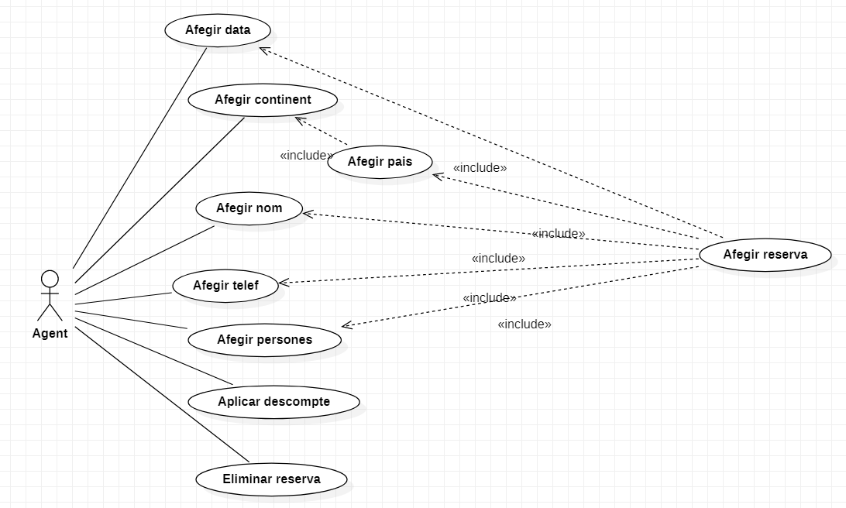

L’usuari ha d’afegir totes les dades per fer la reserva. Aplicar el descompte es opcional i no es necessari per afegir la reserva. L’usuari tambè pot optar per eliminar una reserva.

# DIAGRAMA D’ESTATS

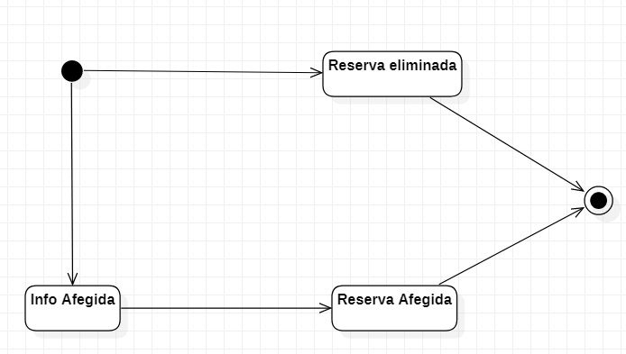

A l’inici poden haver dos estats, el primer: que l’informació s’afegeixi o el segon: que s’elimini una reserva; si es segueix el primer s’afegirà la reserva i es procedirà al final. Si es segueix el segon es procedirà al final directament.

# 

# 

# DISSENY DE LA BASE DE DADES

# 

Aquestes són les dades que necessitem guardar a la base de dades, ja que les altres són les que estan al javascript. El telèfon és un varchar perquè no necessitem operar amb ell

# DIAGRAMA DE CLASSES

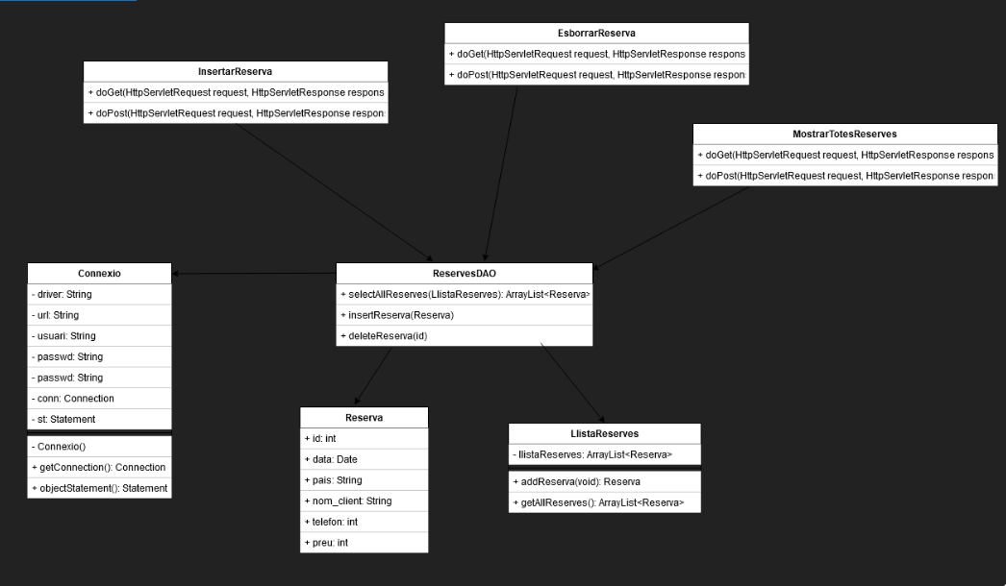

Tenim la classe reserva amb els atributs que són els que guardem a la base de dades i la classe llista de reserves, que és per crear la select de reserves. La classe Reserves DAO és la que s’encarrega de mostrar, insertar i esborrar les reserves, cridant la classe connexió. I els servlets de insertar, esborrar i mostrar s’encarreguen d’enviar la petició a la classe de ReservesDAO.

# PROVES UNITÀRIES

Aquest l’índex de la pàgina

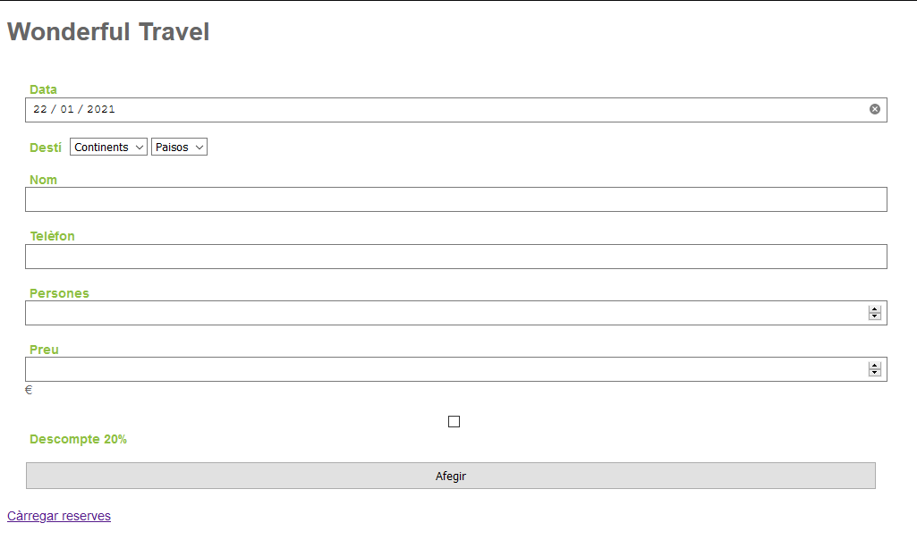

Si omplenem la pàgina i cliquem al botó d’afegir

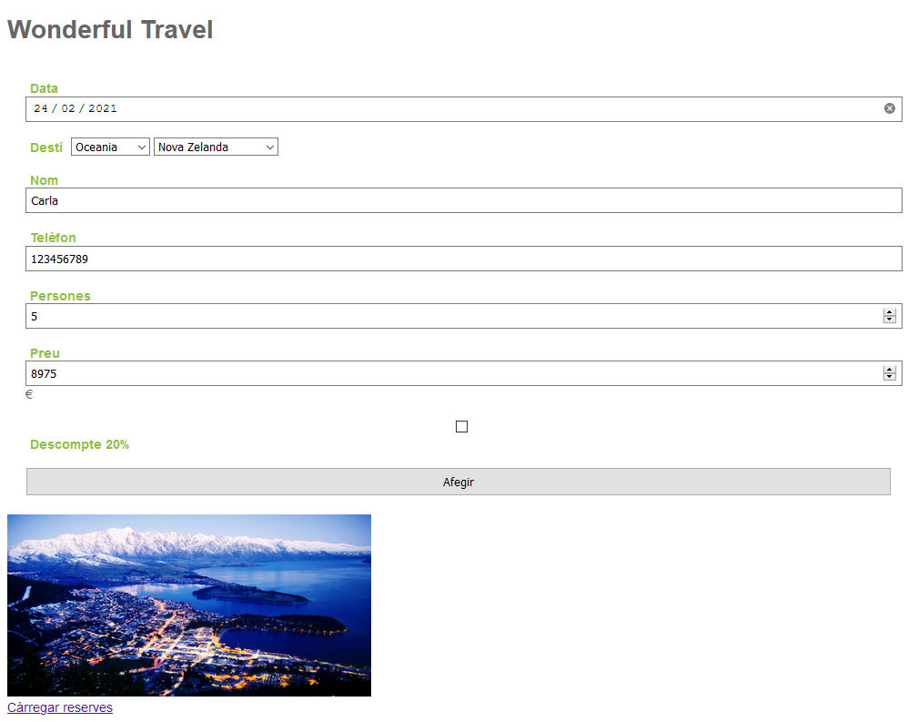

I donem a carregar reserves ens mostra totes les reserves que hi ha a la base de dades

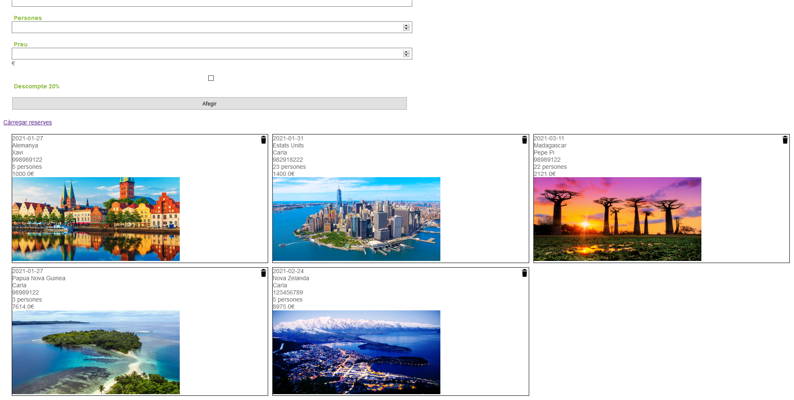

Si volem borrar una reserva només li hem de donar a l’icona de la brossa. Si tornem a carregar les reserves veiem com s’ha eliminat

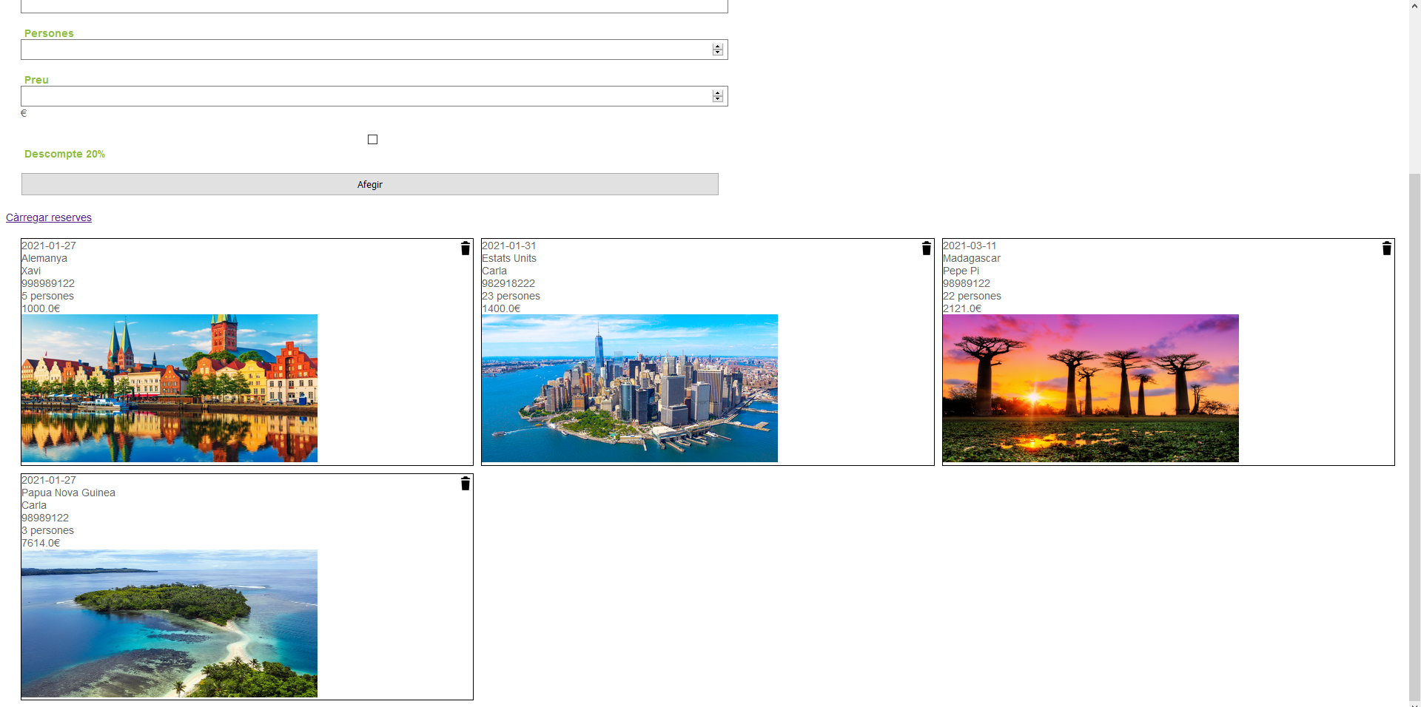

# PROPOSTES DE MILLORA

Com a proposta de millora es podria demanar la ubicació de origen i calcular els kilòmetres entre els dos llocs i si hi han escales i a on.

# 

# CONCLUSIONS

Amb aquest projecte hem practicat el nostre coneixement tant de front-end com back-end.